【算估值】举个例子！带着大家填写估值模板

这是之前给大家的估值模板，但是很多人都反应说不会填，其实这个东西一点都不复杂，而且我们之前也已经做过20几只的股票分析了，大家套用一下，也能明白个八九不离十，既然还有这个需求，我们今天就再次手把手的教大家一回，这也是最后一回了，以后大家就自己填，老齐来纠正了。

**今天我们举例子的公司，就是今天暴跌下来的云南白药。再次强调，只用于案例教学，不用于推荐，如果买赔了，不要问我怎么办。**

**第一部分，行业分析。**

公司所在的医药行业，并且属于医药行业做零售做的比较好的。也可以算是跨界的一家公司。既有零售的高周转率，又有医药行业的刚性利润。

医药行业是一个长期享受市场估值溢价的行业，未来30年随着人口老龄化的加剧，这个行业的发展将被十分的看好，躺在病床上，没有人会舍不得花钱，而云南白药的云三七，就是老年人常用的保健品。

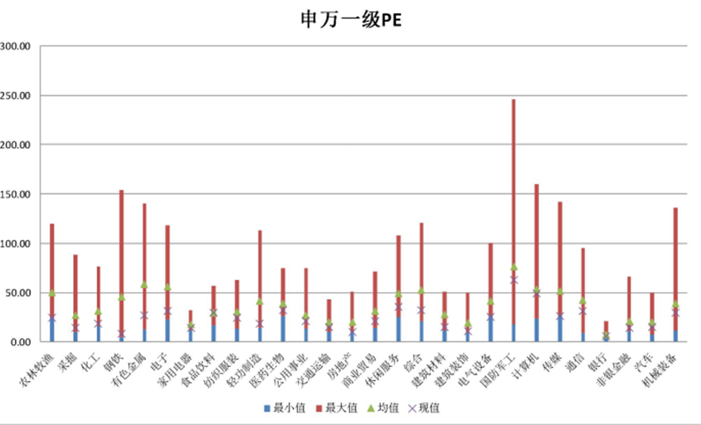

其中行业要有划分。

【简单】

消费类行业：家用电器，食品饮料，纺织服装，**医药生物**，休闲服务，传媒，汽车

金融类和公用事业行业：银行，非银金融，公用事业

【较难】

周期性行业：采掘，化工，钢铁，有色，房地产，机器设备，建筑装饰，交通运输

科技类行业：电子，计算机，电气设备，通信

【尽量回避】

不可预测以及事件驱动行业：国防军工，商业贸易，轻工制造，农林牧渔。

这其中，最好做估值的，是消费类行业，金融类和公用事业类行业，较难估值的是周期和科技行业，尽量回避那些不可预知的行业。你需要在这部分，把你要进行测算的公司所在的行业写出来，然后对这个行业做简单的分析。

1、业务室 2C的还是2B的？

**云南白药属于2C业务**

2、未来是成长的还是萎缩的？

**行业未来仍将有巨大的成长空间。**

3、红海还是蓝海？价格战频繁爆发就是红海。

**云南白药有很强的品牌护城河，连牙膏都卖的比别人贵很多，他可以轻松转嫁成本压力**

4、新入局者门槛高不高？行业格局是否稳定。比如我们之前讲的，游戏公司现在一抓一大把，这个行业门槛太低了，行业格局混乱，很难做到脱颖而出，也没有持续竞争力。

**百年老店，几乎没有再造的可能。中药这个行业，门槛很高，消费者认品牌。这么多年几乎鲜有新入局者。**

**第二部分 公司估值**

**1、所在行业以及业务简介**

A：这家公司是做什么的，能不能一句话说清楚，如果一句话说不清楚的公司，业务模式就不清晰，至少主营业务不突出。

**医药全产业链公司。主营业务突出。**

B：这家公司的产品是什么？你用过还是见过？是否有强有力的市场竞争力。

**产品随处可见，而且在同类商品中，保持高价格，高品质**

2、公司分类

六种公司类型：填写公司分类的时候，你已经开始在思考他的估值方法了。

a缓慢增长，重点看股息分红率

b高速增长，重点看成长爆发力，抓业绩爆发期

**c稳定增长，利润增长率和市盈率的关系，也就是PEG**

d周期类的，抓行业周期拐点

e困难反转型的，找业绩拐点，通常这个很难。普通投资者只能逆向投资，找那些被错杀的公司。

f隐藏资产型的，这个专业机构都未必能找到，大家还是别费这个力了。不但需要精读报表，还要实地调研。

**所以我们通常只做，缓慢增长，高速增长，稳定增长和周期类四类股票。**

**3、经营分析**

大家可以把下面的表格填一下。就在证券软件的F10里面，我个人比较习惯用东方财富的。他的报表比较全，大家直接找年度数据就可以了。其实这里面都有

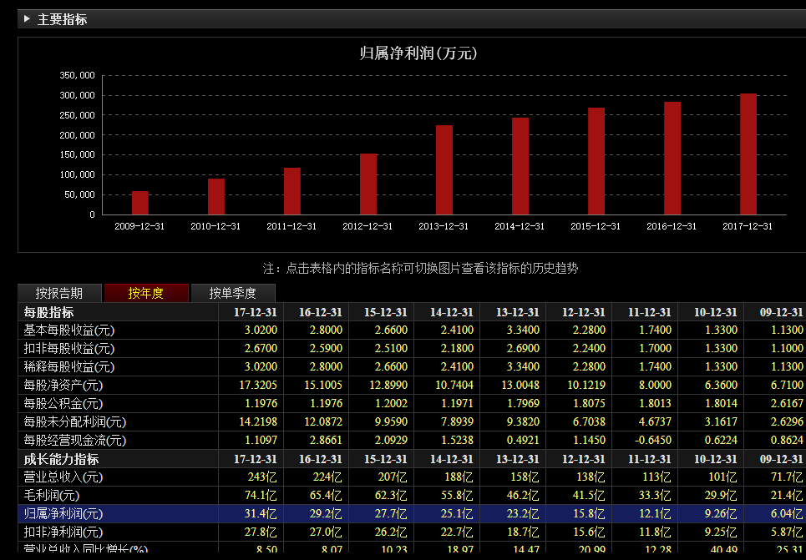

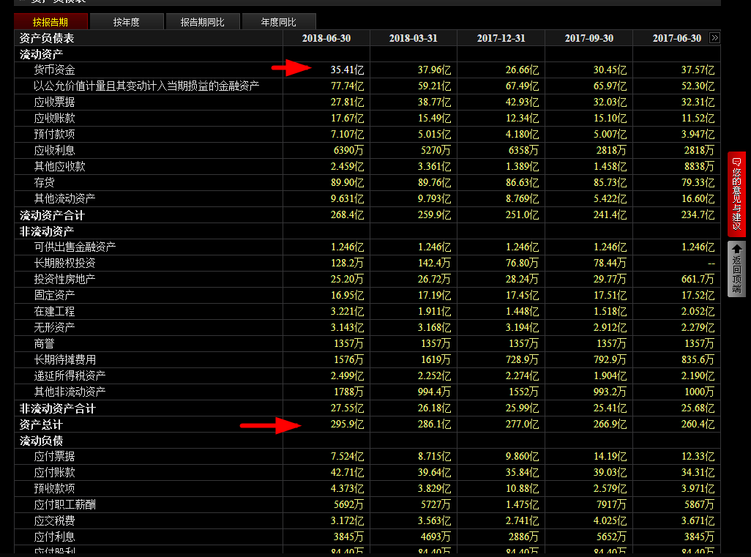

|  |  |  |  |  |  |
| --- | --- | --- | --- | --- | --- |
| 股价 | 80 |  |  |  |  |
| 净利润 | 31亿 |  |  |  |  |
| 非经常性损益 | 27.8亿 |  |  |  |  |
| 每股收益 | 3 |  |  |  |  |
| 总资产 | 295亿 |  |  |  |  |
| 负债 | 98亿 |  |  |  |  |
| 净资产 | 197亿 |  |  |  |  |
| 股本 | 10亿 |  |  |  |  |
| 现金及现金等价物 | 35亿 |  |  |  |  |
| 有价证券 | 无 |  |  |  |  |
| 真实股价（股价-每股现金资产） | 80-35/10=76.5 每股现金资产=现金/股本  企业负债大的情况下慎用 | | | | |
| 真实市盈率 | 25.5 |  |  |  |  |
| 动态市盈率（当年利润） | 26.6 |  |  |  |  |
| 静态市盈率（7年平均利润） | 30 | 上面2011年以后的利润相加÷7 | | | |
| 最高市盈率 | 45 |  |  |  |  |
| 最低市盈率 | 20 | 微信小程序里找九斗数据，直接查。  取最近5年数据就可以了 | | | |
| 市净率 | 4.2 | 最高10倍，目前已经是最低值 | | | |
| 净资产收益率（15%以上） | 18% |  |  |  |  |
| 净利率（5%以上） | 12.88% |  |  |  |  |
| 毛利率（40%以上） | 31.19 |  |  |  |  |
| 未来1年业绩 | 3.37 | 到东方财富的软件里查 | | | |
| 未来2年业绩 | 3.83 |  |  |  |  |
| 业绩增长率 | 12% |  |  |  |  |
| PEG≤1 | PEG=PE/G=25.5/12=2，如果站在PEG的角度高估了  如果用2018业绩估算，PE=80/3.37=23.7倍，  那么PEG=1.97 | | | | |
| 未来2年市盈率 （15倍以内） | 回不到 | 按照计划增长，2020年有可能跌到19倍市盈率 | | | |
| 高管增持 和回购股份 | 无 |  |  |  |  |
| 格雷厄姆股票价值 | 符合 | 25倍市盈率买入的股票都符合格雷厄姆价值 | | | |
| 商誉 | 只有1357万，非常小忽略不计 | | | | |
| 自由现金流 经营现金流-资本支出 | 见下图 到i问财网站 搜：云南白药 自由现金流 | | | | |
| 自由现金流/营收＞5% | 8亿/243亿=3.2% | | | | |

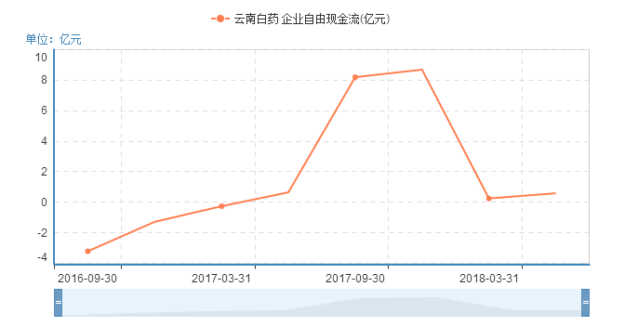

**结论：这些数据填完了，你应该大概有个预判了，云南白药很赚钱，但增长似乎不足，特别是刚刚公布的中报，扣非净利润同比增长是负数，这就让人很担心，云南白药是不是要进入停滞期了。但我们其实看到营收还是在增长的，利润没出来，这里面可能是促销所导致的。他的财务费用上升了136%，长期待摊费用也增加，还有在建工程也增加了，熟悉财报的人都知道， 这都是调整财报的重要科目，把这些费用一涨上来，利润马上消失。把这些费用降下去，利润立马就出来了。云南白药是否在故意隐藏利润呢？值得怀疑，但是反过来可以确定一点，现在他却是没有释放利润的冲动。**

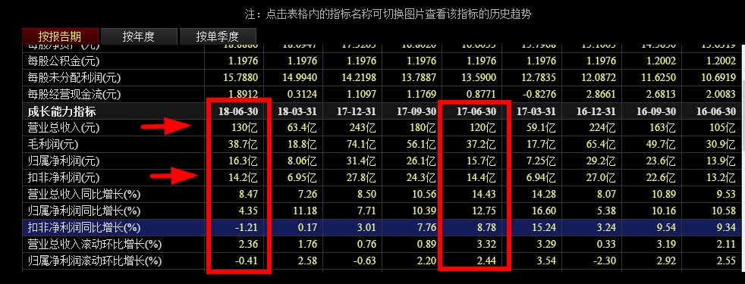

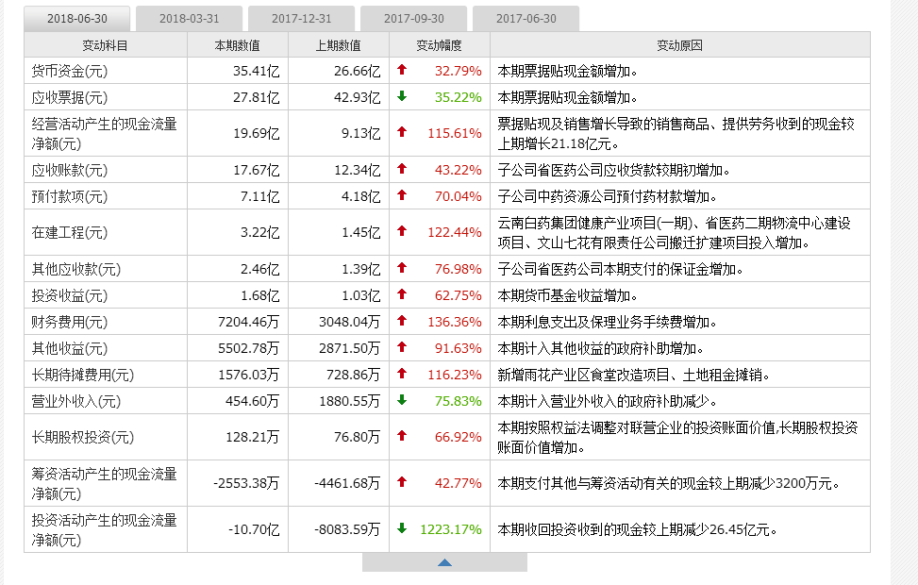

**第三部分 价格分析**

**1、估值分析**

云南白药属于的是

**稳定增长类**

**这个比较简单，就是用PEG来估值，也就是彼得林奇公式，算出他的市盈率/净利润增长率，如果PEG小于1，就是有价值的，如果PEG大于1就缺乏价值，**

**这里面有两个重点，一个是G得稳定。刚才在图表中已经算过了，云南白药的PEG＞2，目前还属于高估。**

**但考虑到医药行业的特殊性，他们长期高于市场估值，并且溢价30%，那么也就是说，PEG＞1.3是可以接受的。G如果是12%不变，那么PE最好在15-16倍去购买。**

**考虑到现在已经8月份，按照2018年的估值来分析，用券商的价格3.37元每股来计算，16倍市盈率应该是54元。**

**另外一个方法，根据他的历史TTM来估值，最低市盈率是20倍，那么这个估值价格就是67.4元。按照我们的建仓习惯，给予一个高于价值20%的开始建仓区域，那么67.4×1.2=80.88，换句话说，现在只是刚刚进入了估值合理区。到74元，是中值区域，到67.4元就是基本低估，而刚才算的54元，就是绝对低估了。**

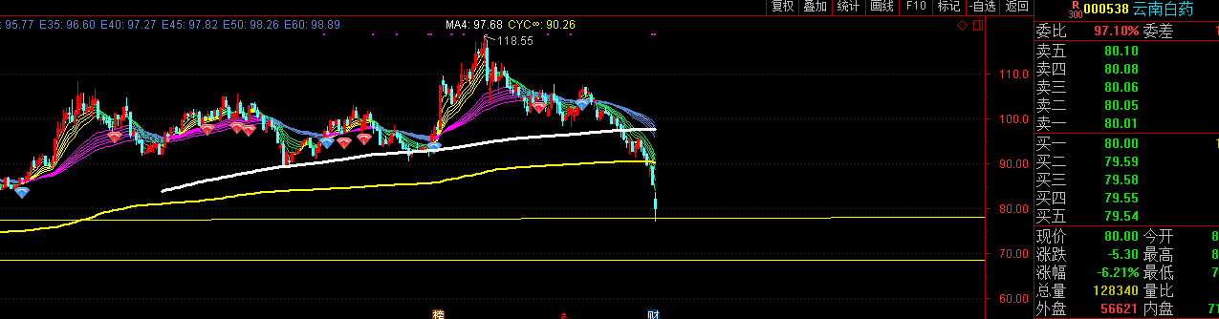

**其实，我们去年做分析的时候，就给出了这两条估值线，一条80，一条67。当时很多朋友都说，根本到不了，现在看，起码80已经实现了，而且云南白药还在暴跌当中。未来既有可能会砸出黄金坑。**

**还是我们的策略，进入了估值合理区域，仅仅证明你的买入按钮被解锁，你可以买入了，但是不要着急，至少等他一个月不创新低了再买，给自己一个安全边际，万亿看错了呢，万一个股质量变坏了呢？所以买的便宜才是对你最大的保护。千万别着急。等他一个月不创新低，看看他能跌到哪，没准还有惊喜呢？**

**更重要的是！这套估值方法，你学会了吗？再强调一遍，我可不推荐云南白药，只用于案例讲解。现在就买，被套了不要问我怎么办。**

**填这个模板不费事，耐心点，2个小时怎么也填完了。这个填写的过程，就是你对这家公司仔细思考并认知的一个过程。**